Treatment
Názov: SAMO
Réžia: Štefánia Lovasová
Scenár: Drgoňa, Lovasová
VFX: Róbert Špičuk, Dominik Liščák

Režisérska explikácia:
Film Samo je sci-fi, cyberpunkový krátky hraný film, poukazujúci na možnú budúcnosť spoločnosti, v ktorej môže byť každý sledovaný alebo odstránený. Tento film je inšpirovaný filmom Blade runner.
Synopsis:
Hlavá postava - Samo, je mladý muž, ktorý sa zaujíma o biohacking.
Príbeh začína ráno na trhovisku. Nachádza sa tam len pár ľudí - predavači, nejakí malí zlodejíčkovia, Samo a žena, ktorá ho sprevádza. Táto žena je humanoidka, vytvorená Samom. Humanoidka sa na trhovisku dostane k zvláštnej súčiastke, ktorú im ponúkne podivný predavač. Večer Samo upravuje doma niektoré komponenty humanoidky, no pri práci zaspí. Prebudí sa na to, ako humanoidka začne strašne kričať, napokon ostane nehybne ležať. Zúfalý Samo sa vráti na trhovisko, kde úmyselne poruší zákon a následne ho odvedú strážnici. Príbeh pokračuje v paláci, kde sa Samo stretne s jeho matkou, ktorú nakoniec po viacerých nezhodách zabije. Samova matka vládne celej krajine ako obávaná tyranka. Samo sa po jej smrti, najskôr nechcene, stáva vládcom, avšak po určitom čase sa z neho stáva rovnaký despota, ako bola jeho matka.

Scenár:
Názov
EXT. TRŽNICA. NOC.
Ľudia v uniformnom oblečení sa pohybuju medzi rôznymi stánkami. Podlaha sa leskne, prší. V pozadí je možné zahliadnuť stredne vysoké budovy. Všetko pôsobí ako nie veľké a vonkoncom nie prosperujúce. Niektorí z nich iba prechádzajú prostredím a pohybujú sa v organizovaných skupinách. V stánkoch sa predáva rôzny sortiment, od obilnín až po technické súčiastky. Tržnica je tmavá a osvetlená bodovými svetlami. Všetky ženy majú vlasy v cope, chlapí krátke vlasy, všetkým vidíme jasne do tváre. Medzi ľuďmi prechádza mladé DIEVČA S ROZOPNUTÝMI VLASMI, tvár jej nevidno. Prichádza za ňou dvojica STRÁŽNIKOV.
STRÁŽNIK #1
Vlasy do copu, kráska.
Strážnici pred ňou nemajú očividne žiadne rešpekt. Dievča sa ich bojí, dáva si vlasy za uši.
DIEVČA
Roztrhla sa mi gumička ..
Jeden zo strážnikov ju schytí za vlasy, otočí si ju chrbtom. Prehne ju dopredu, hlavu jej drží dole, vlasy jej viaže jedným zo svojich gumových náramkov. Druhý strážnik k nej príde dopredu, zohne
sa k nej.
STRÁŽNIK #2
Nech ti vidíme tú tvoju krásnu tváričku.
Dievča to bolí. Keď je strážnik #1 hotový, pleskne dievčinu po riti.
STRÁŽNIK #1
Utekaj!
Dievča sa rozbehne preč, strážnici sa uškrnú. Zrazu sa začne niekde z okolia, akoby z rozhlasu, ozývať hudba. Všetci, aj strážnici sa postavia rovno a dajú si ruku na srdce.
V jednom z okien sú v posteli ležiaci SAMO a LUCIA.
INT. U SAMA DOMA. NOC.
LUCIA sedí na posteli, zväzuje si svoje dlhočízne vlasy do copu. SAMO leží, nehýbe sa. V pozadí počuť hudbu, ktorá hrá vonku. Lucia sa svižne postaví na posteľ.
LUCIA
No, pome.
Samo neodpovedá a Lucia ho začne nie silno kopať do boku.
LUCIA
Makaj..
Zrazu Luciu Samo silno stiahne za nohy na posteľ a prevalí sa na ňu, ona zapiští a leží na chrbte. Hudba vonku už dohrala.
LUCIA
Vypnem ťa?!
Lucia ho začne akože biť, on jej chytí ruky.
LUCIA
Už je skoro obed a my sne ešte nič neurobili, ten heatpipe fakt rýchlo potrebujem vymeniť, pretože ma to brutálne obmedzuje ….
Samo jej priloží svoje ústa na jej a ona tak nemôže rozprávať, iba brble. Potom jej dá pusu a postaví sa.
SAMO
No dobre ..
Samo sa začne obliekať, Lucia sa už pripravená postaví k dverám.
LUCIA
Bože, ľudia sú najpomalšie tvory.. (ironicky)
EXT. TRŽNICA. NOC.
LUCIA a SAMO kráčajú rozhodne po trhovisku, s nikým sa nezdravia. V okolí trhoviska sú obrovské LED obrazovky. Tie sú všetky namierené tak, aby na nich ľudia videli. Pri takomto množstve by sa dalo hovoriť i o vizuálnom smogu. Samo si prezerá v jednom zo stánkov tovar, jeho spoločníčka Lucia sa upriamene pozerá na akúsi hlavu bez vlasov, ktorá je pohodená medzi súčiastkami. Táto hlava Lucii opätuje pohľad a pozerajú sa na seba. V tom šak zaznie džingel a všetci sa pozrú na jednú z obrazoviek. HLAVA ? Nechať ?!
Mnoho ľudí v uniformnom oblečení stojí pod jednou z obrovských obrazoviek a sleduje, čo sa na nej deje. Všetci majú neutrálny alebo vystrašený pohľad na tvári. Všetci však stoja sám za seba. Iba jedna ŽENA (25) sa pevne tisne na jej priateľku, zatína zuby a snaží sa, aby jej nevyhŕkli slzy. Jej pohľad je uprený na obrazovku. Medzi ľuďmi prechádzaju STRÁŽNICI v dvojiciach. Pomedzi húfy ľudí stojí za povšimnutie ešte jedna zvláštna vec. Na mnohých miestach vidno plagáty nepríjemnej žltej farby. Na nich je krásna, trochu umelá SLAVENA. TOTO BY MOŽNO
BOLO DOBRÉ V PRVOM OBRAZE?
*
Na obrazovkách po celý čas prebieha pompézna poprava zopár ryšavých mužov aj žien. Odsúdení kľačia na kolenách, jeden vedľa druhého, majú zviazané ruky za chrbtom a oči previazané čiernou páskou. Za každým z nich stojí svetlovlasý gardista. Pred nimi na veľkej stoličke sedí žena z plagátov. Okolo ženy stoja dvaja svetlovlasí muži bez pohnutia a v uniforme. Žena prečíta mená a rozsudky odsúdených. V sekunde, ako žena dohovorí,
gardisti ako jeden napriahnu ruky s pištoľami a zastrelia odsúdených.
*
Medzi ľuďmi stoja aj ryšaví muži odetí rovnako ako strážnici na obrazovke. Taktiež sledujú proces. Žena z davu zvreskne, chytí sa ešte pevnejšie svojej priateľky a rozplače sa. Ľudia naokolo si ju nevšímajú, odstupujú od nej. Priateľka jej naznačuje, aby bola ticho, po chvíli sa od nej odtrhne a odstúpi sa ďalej. Stráže pri Samovi a Lucii povedia do vysielačky. Pozerajú sa na svoj ‘smartfón’, kde vidia rôzne zábery na trhovisko.
STRÁŽNIK
Máme prejav emócií. Hliadka _____, zakročte.
K dievčine pribehnú stráže, ktoré jej dajú ruku na ústa, odvlečú ju preč, ona sa trhá. Samo s Luciou situáciu vidia, no Samo sa otočí a ťahá Luciu preč, tá sa s pochopením pozerá na dievča. Samo a Lucia prichádzajú k jednému zo stánkov. V ňom stojí PREDAVAČ (40) s predstieraným úsmevom, no ošíva sa, je na ňom vidieť zvlástnu nervozitu.
PREDAVAČ
Ah, tak my dvaja sa opäť vidíme! Ako dnes pomôžem?
SAMO
Potreboval by som chladič, heatpipe.
PREDAVAČ
Oh, dúfam že nie pre slečnu!
Ich pohľady padnú na Lucii, tá však pozerá na hlavu obďaleč ako zhypnotizovaná.
SAMO
Hej..
Lucia sa naňho hneď pozrie a rozpačito sa usmeje. Predavač opäť začne, aby prerušil trápne ticho.
PREDAVAČ
No, heatpipe tu síce dnes nemám, ale myslím, že toto by vás mohlo zaujímať.
Vopchá Samovi niečo do ruky. Samo si všimne jeho roztrasenú ruku a nervozitu.
SAMO
Stalo sa niečo?
PREDAVAČ
Nie, nie. Pozrite, luxusný kúsok, vzácny. Pre slečnu to bude určite lacnejšie. Neváhajte.
Predavač na Sama žmurkne. Samo ho ignoruje, prezerá si sortiment. Zoberie šošovku, pozrie sa cez ňu po okolí, skončí na usmievavej žene na plagáte. Šošovka vytvára pekný dúhový efekt. V pozadí opäť kričí žena. Začínaju sa približovať strážnici, predavač ešte znervóznie.
PREDAVAČ
No, berte. Vyskúšajte to, nesklame vás. A že ste jeden z verných, dnes to bude zadarmo.
Strážnici sú blízko, predavač na Sama žmurkne. Samo si súčiastku poťažká v ruke, vyhodí ju dovzduchu, pozrie sa na predavača a s Luciou odchádzajú.
SAMO
Tak fajn, ďakujeme.
Prechádzajú okolo prvého stánku a Samo zhodí na zem hlavu s ktorou si Lucia vymieňala pohľad.
INT. U SAMA DOMA. NOC.
SAMO leží na posteli so zavretými očami a LUCIA vojde do izby s turbanom na hlave. Samo má na hrudi položenú novú súčiastku. Lucia si k nemu ľahne, zoberie si súčiastku do ruky.
LUCIA
Poďme ju skúsiť.
SAMO
Akože, nič som nenašiel, ale čo ja viem.
LUCIA
Prestaň, ten chlapík je furt divný. Asi len málo zarobil v poslednom čase.
SAMO
A preto mi ju dal zadarmo, hej? Fakt by som to nerobil ..
Lucia prebehne na druhý koniec miestnosti a ľahne si na stôl. Ruku so súčiastkou napriahne k
Samovi.
LUCIA
Hm?
Samo sa postaví, ide k nej, otvorí jej brucho. Vyberie starú súčiastku a dáva tam novú, Lucia leží, má zavreté oči. Samo jej zaklapne bruško, starú súčiastku ledabolo odhodí na kopu vedľa a pozerá sa jej na tvár. Lucia pohľad vycíti, no oči neotvorí, usmeje sa.
LUCIA
Dik. Vidíš? V pohode..
Lucia sa postaví, sadne si na posteľ, vytiahne si spod matraca štrikovanie a štrikuje. Pozerá sa pri tom priamo cez štrikovanie do zeme. Samo ju sleduje.
SAMO
Kto je na linke dnes? Bavíš sa s tou hlavou z trhu?
Lucia sa naňho pozrie.
LUCIA
Nie .. ale tá hlava, teda on vravel.. bol hore, niektoré veci by ťa mali zaujímať. Nemusel si ho
zhodiť.
SAMO
Nemusíš sa baviť s inými robotmi.. Tiež viem rozprávať..
INT. U SAMA DOMA. NOC
SAMO sa budí zo spánku, LUCIA vedľa neho rozpráva, niečo mumle. Zatrasie ňou a ona veľmi rýchlo a rázne precitne.
LUCIA
Cítim sa hrozne.
Veľmi slabým pohľadom sa pozerá na Sama. Samo ju ihneď prenesie na stôl a otvorí jej brucho, vyberie súčiastku, dá tam starú.
LUCIA
To už nepomôže.
SAMO
Čo mám robiť?
Lucia ochabne.
SAMO
Hej, hej !!
Zatriasie ňou, spanikári, chytí sa za hlavu, zakričí znova. Dvihne jej viečko, stále na ňu volá. Miesto ľudského oka vidno iba mikroskopické zlaté S na čiernom pozadí. Také ako sme videli u Slaveny.
SAMO
Nie... To nie! …Zabijem ťa!!
Samo vstane, odstrihne od hlíc čiapku, ktorú mu Lucia štrikovala, nasadí si ju na hlavu a odchádza.
EXT. TRŽNICA. NOC.
SAMO stojí pri stene, opiera sa, nadychuje. Oproti nemu je plagát so Slavenou. Pozerá sa jej
rpiamo do očí, nenávystne, potom sa rozbehne. Beží cez prázdne trhovisko, hodí sa na zem a začne kričať ako žena v prvom obraze, čo pritiahne pozornosť STRÁŽÍ, ktoré ho začnú prenasledovať.
STRÁŽCA
Hej!
Samo nezastaví, stráže ho čochvíľa dobehnú a zrazia k zemi, kde mu spútajú ruky. Samo odovzdane leží na zemi a necháva sa spútať.
EXT. PRIMACIÁLNE NÁMESTIE. DEŇ.
Vonku panuje slnečný deň, krásni ľudia si žijú svoj život. STRÁŽE vedú SAMA A INÝCH do paláca, čo priťahuje pozornosť okoloidúcich. K Samovi pribehne DIEŤA, vystrašená MATKA si príde rýchlo preňho a so strachom odíde. Samo na nič okolo nereaguje, nie je udivený, ako ostatní, ktorých spolu vedú.
INT. ŽALÁR. DEŇ.
SAMO sedí v rohu malej tmavej kobky,dáva si dole čiapku, opiera sa o kamennú stenu. Čiapku si prikladá k tváry a má hnev v očiach. Cez malý otvor preniká kúsok svetla. Vonku počuje rozhovory strážnikov.
STRÁŽNIK #1
Hovoria to viacerí.
STRÁŽNIK #2
Ale ak by sa jej to naozaj podarilo .. ak by naozaj objavila niečo proti starnutiu .. načo by sem
chcela pritiahnuť svojho syna?
STRÁŽNIK #1
Možno sa ho chce len zbaviť, možno ju ohrozuje..
Medzi dvoch strážnikov prichádza tretí, Samuel stále pozorne počúva.
STRÁŽNIK #3
Koho ste priniesli, chlapci? Koho dnes prevychováme?
STRÁŽNIK #2
Pane, je to mladý bastard, zobrali ho za podozrivé správanie.
Dvere sa otvoria, vstúpi Strážnik #3. Prijde k Samovi, zasvieti naňho baterkou. Uvidí jeho tmavé vlasy. Rýchlo sa otočí na ostatných.
STRÁŽNIK #3
To je on, vy idioti!
Ešte raz sa pozrie na Sama a rýchlo vykráča preč.
INT. SALÓNIK. DEŇ.
SAMO spútaný kráča pred dvoma STRÁŽAMI. Vchádzajú do salónika. Tam stojí pred zrkadlom. SLAVENA a prezerá si sama seba. Keď uvidí Sama, zvýskne a beží k nemu, objíme ho. On vôbec nereaguje, stráže sa odstúpia.
SLAVENA
Ah, zlatko! Aká som rada že si prišiel.
Stále ho objíma, potom ho stále spútaného ťahá ku kreslu, kam ho posadí, ona si kľakne pod neho.
SLAVENA
Ako sa má môj malý?
Samo neodpovedá. Nemo na ňu čumí.
SLAVENA
Miláčik, nehnevaj sa, hlavné je, že už sme konečne spolu.
Slavena pohladká Sama po tvári, on jej ruku strasie. Ona sa zarazí, urazí, postaví sa a sadne si
oproti nemu. Veľmi sprísnie.
SLAVENA
Ako chceš.
Nastane ticho, Slavena si ho prezerá.
SLAVENA
Nebudeš sa rozprávať s vlastnou matkou?
Znova sa postaví, obíde jeho kreslo, drží ho zozadu za ramená, Rukou mu prechádza zozadu po tvári. Znova s úsmevom vraví. Samo sa snaží vydržať jej dotyk.
SLAVENA
Ale no, maličký, kedy z teba vyprchá táto mladícka rebélia.
Keď sa priblíži rukou k Samovým ústam, kusne ju.
SLAVENA
Au! Ty malý.. berte ho preč!
Slavena sa naštve a rýchlo odíde preč, zabuchne za sebou dvere. Samo bez pohnutia sedí, dvaja strážnici naňho upierajú pohľad.
INT. SÁLA DEŇ.
V rozľahlej sále za stolom, prehýbajúcim sa pod množstvom jedla evidentne priveľkom pre jednu osobu, sedí SLAVENA a vychutnáva si hrozno. Uprostred stola je niečo prikryté plachtou. Miestnosť je zaliata slnečným svetlom.
Prichádzajú STRÁŽE a privádzajú SAMA. Slavena sa opäť usmieva.
SLAVENA
Vitaj.. Rozviažte ho.
Stráže rozväzujú povrazy na Samových rukách. Samo si šúcha zápästia, no inak sa ani nepohne, ani nič nevraví.
SLAVENA
Sadni si.
Samo sa ani nepohne.
SLAVENA
Sadni si !
Samo sa jej pozrie do očí a prvýkrát počúvne, sadne si za stôl. Slavena sa znova usmeje a tvári sa, že je všetko ako má byť.
SLAVENA
No jedz! Hádam si nezabudol aj to, ako sa používa príbor! Naľavo sú vidličky, napravo sú nožíky, v tomto poradí: Na predjedlo...

SAMO
(preruší ju)
O čo ti ide?
SLAVENA
Chcem predsa, aby si sa vrátil.
Samo na ňu stále zazerá.
SAMO
A preto si mi ju vzala?
Slavena vstane, príde k nemu.
SLAVENA
Ale noták, ja som ti nič nevzala. To ty sám si sa pripravil, o pár rokov strávených so mnou, tu..
Pristúpi k nemu znova zozadu. Objíme ho.
SLAVENA
Ľúbim ťa.
Samo ju zo seba strasie znova.
SAMO
Nedotýkaj sa ma..
Slavena prejde k plachte v strede stola rezkým krokom, Samo ju uráža.
SLAVENA
Naozaj ti je drahšia hŕba šrotu ako tvoja vlastná krv?!
Strhne plachtu a pod ňou sú zbytky Lucie.
SLAVENA
Len sa na ňu pozri! Za toto vymeníš všetko, čo ti ponúkam, ha ? Nebuď naivný !
Samo sa zmätene pozerá raz na Luciu, raz na Slavenu.
SAMO
Ako môžeš... ty sviňa!
Samo má v ruke nožík zo stola a drží ho proti Slavene.
SLAVENA
(uchechtne sa)
Čo, nebodaj ma tým chceš pichnúť? Zlatko...
Samo sa na ňu vrhne, v pohybe síce pustí nožík, no chytá Slavenu za krk, hádže ju o zem a škrtí ju.
SAMO
Nechaj.. ma... na.. pokoji... ty.. sviňa...
Stráže okolo ich pozorujú pohľadmi, no nemihnú ani brvou. Samo sa pomaly unaví, Slavena je bez pohybu. Samo, je zadýchaný, jeho pohľad sa pomaly vyjasňuje.
STRÁŽNIK
(m.o.)
Už sme na vás čakali, pane. Kráľovská garda je vám k službám.
Samo sa ani nepohol, zdesene pozerá na telo svojej matky. Zrazu si niečo uvedomí, otočí sa k
Luciinmu telu. Pribehne k nemu a prvý krát ho premohne plač.
INT. KÚPELŇA. DEŇ.
Samo stojí v sprche a umýva sa. Je opretý čelom o stenu, voda po ňom steká, nehýbe sa. Vo zvuku sa stupňuje piskľavý tón.
INT. SÁLA. DEŇ.
SAMO sedí nad LUCIINIM telom. Opravuje ju, zapája nejaké kábliky, je nervózny. STRÁŽE
prinášajú do miestnosti PREDAVAČA. Položia ho pred Sama a Luciu.
SAMO
Odíďte.
Stráže odchádzajú, predavač sa zvedavo ale i vystrašene pozerá na Jacka.
SAMO
Vieš, prečo si tu.
Samo ukáže na Luciine telo. Potom rázne vystúpi z miestnosti, zabuchne za sebou dvere. Oprie sa o ne. Pred sebou vidí obraz svojej matky, nespúšťa z neho oči. Do očí sa mu tisnú slzy, schová si hlavu a zosunie sa na zem.
INT. SÁLA. DEŇ.
SAMO sa zobudí opäť pri dverách, SLUŽOBNÁ mu dala deku a teraz pred ním čupí a uprene
naňho hľadí.
SAMO
Vypadni.
Služobná ujde, Samo vstúpi do sály. PREDAVAČ spí vedľa LUCIIE. Jej stav sa veľmi nezmenil. Jack pristúpi k predavačovi, prehliada si ho, potom ho šťuchne nohou, predavač sa zobudí. Samo sa na neho pozerá pohŕdavo.
PREDAVAČ
Ah, pane!
SAMO
Ako to ide?
PREDAVAČ
Veľmi, veľmi by som chcel pomôcť, ale ..
Vycíti Samov hnev a prestane rozprávať.
SAMO
Počúvam.
PREDAVAČ
Matičná doska je vo veľmi zlom stave, myslím, že by sme mali vyrobiť novú.
Samovi sa vtlačia slzy do očí, naštve sa a začne sa nervózne prechádzať. Do miestnosti vojde
služobná a zostane vo dverách.
PREDAVAČ
Ale veď predsa vyrobiť novú nie je žiaden problém, dajte mi len pár dní.
SAMO
Nie! To je tvoja chyba, ty si jej dal tú súčiastku.
PREDAVAČ
Nie, nie, robil som len to, čo mi povedali, ja som nevedel..
SAMO
Vôbec nestojíš na správnej strane, prečo počúvaš ľudí ako sú oni.
PREDAVAČ
Ale veď predsa, vy.. ste tiež ..
Samo sa strašne nahnevá, vycíti čo chce povedať a udrie ho, on si buchne hlavu o piedestál a zvalí sa na zem. Predavačov pohľad je zrazu prázdny. Nehybne leží na zemi. Samo si všimne služobnú tá so strachom ujde. Spanikári, skloní sa k predavačovi, snaží sa ho zobudiť, ten nereaguje.
INT. SALÓNIK. DEŇ.
SAMO si berie Luciin kus trupu a hlavu a ukladá ju do kresla. Sadne si pod ňu, a hrá sa jej s vlasmi. Usmieva sa na ňu. Potom sa jej snaží stláčať tvár tak, aby sa usmievala. Tá sa jej však stále vracia do pôvodného stavu.
INT. SPÁLŇA. DEŇ. (tuto kľudne by mohla začať hrať hudba zo začiatku)
SAMO stojí nahý uprostred spálne, závesy vejú. Na zemi leží mŕtva, krvavá KONKUBÍNA. Ďalšie dve obďaleč stojace nahé KONKUBÍNY šalejú a panikária, rýchlo bežia preč. Samo sa na mŕtve telo chvíľu bez výrazu pozerá, potom svoj pohľad odvráti a prejde k umývadlu, kde si umyje ruky. Pozrie sa do rohu, tam je Luciina hlava, ktorá má pripnuté kútiky gumičkami, aby mala úsmev. Samo jej úsmev opätuje.

EXT. POPRAVISKO. DEŇ
SAMO sedí na tróne, KONKUBÍNY stoja okolo neho, jedna k nemu prichádza a kladie mu korunu na hlavu. Samo nijako nereaguje, len sa nemo prizerá. TMAVOVLASÍ ĽUDIA sa tešia a nadšene tlieskajú.
EXT. TRŽNICA. NOC.
Na tržnici pokračuje všetko v starých koľajach. Na obrazovkách prebieha proces, na ktorý
dohliada SAMO. (hudba sa končí, nemé titulky)

Inšpirácie:

Mesto
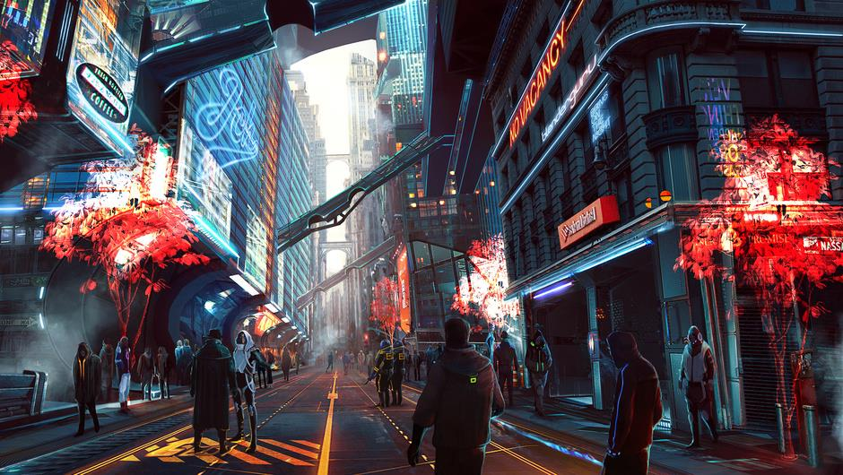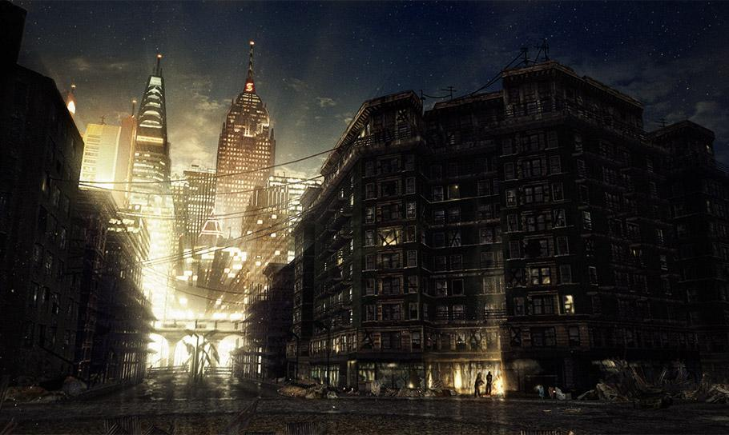
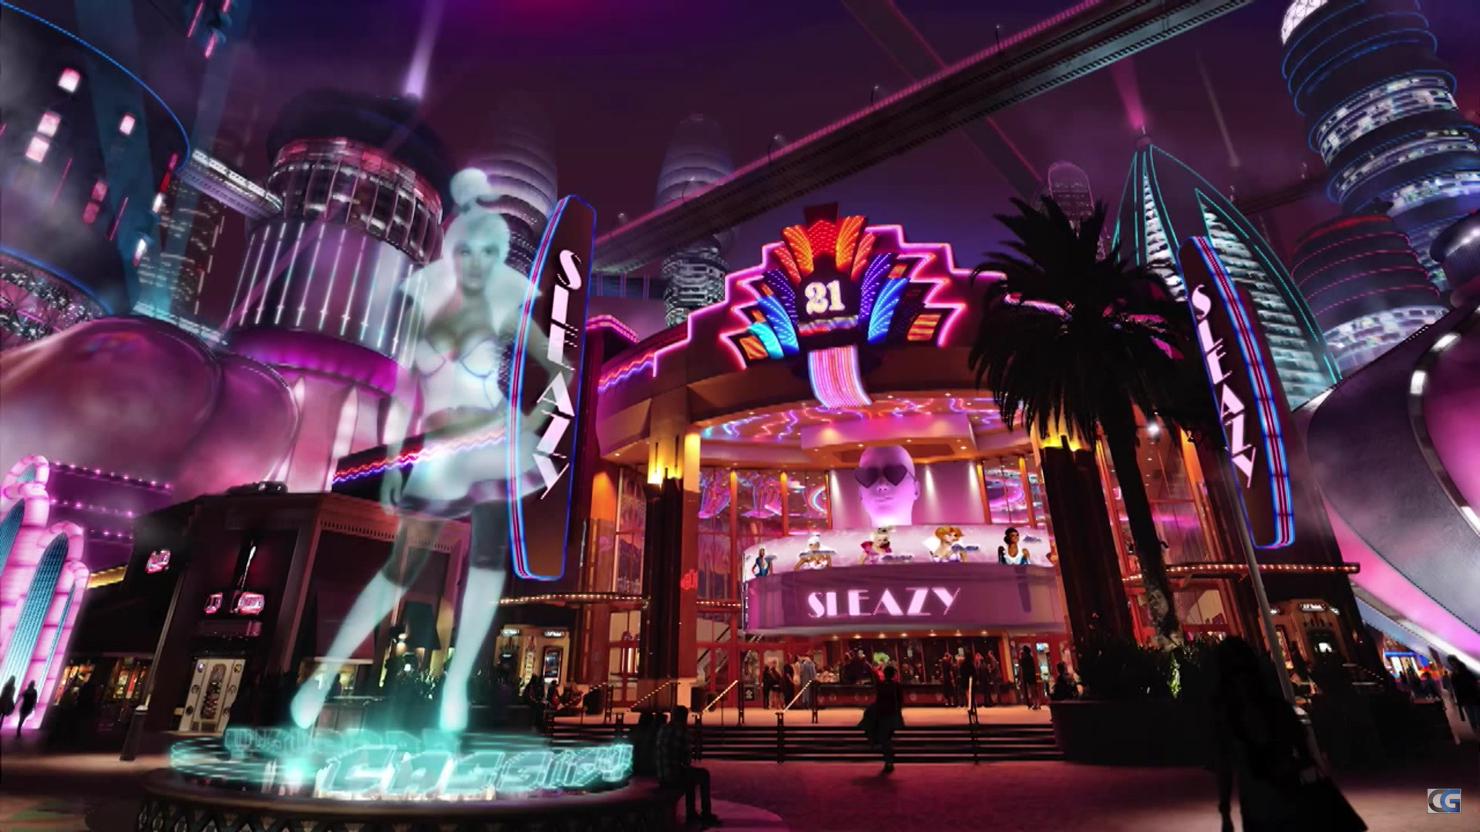
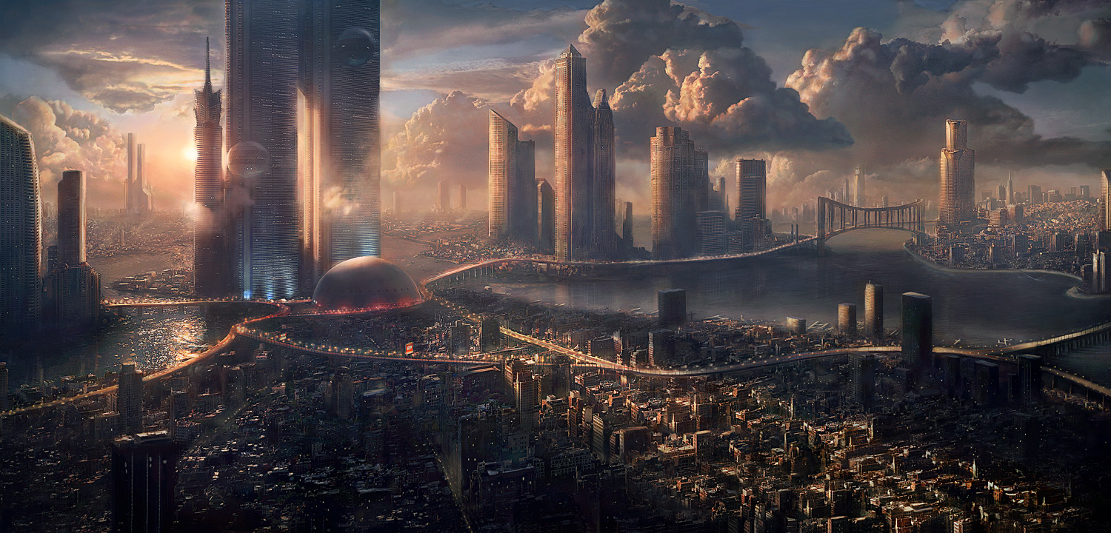

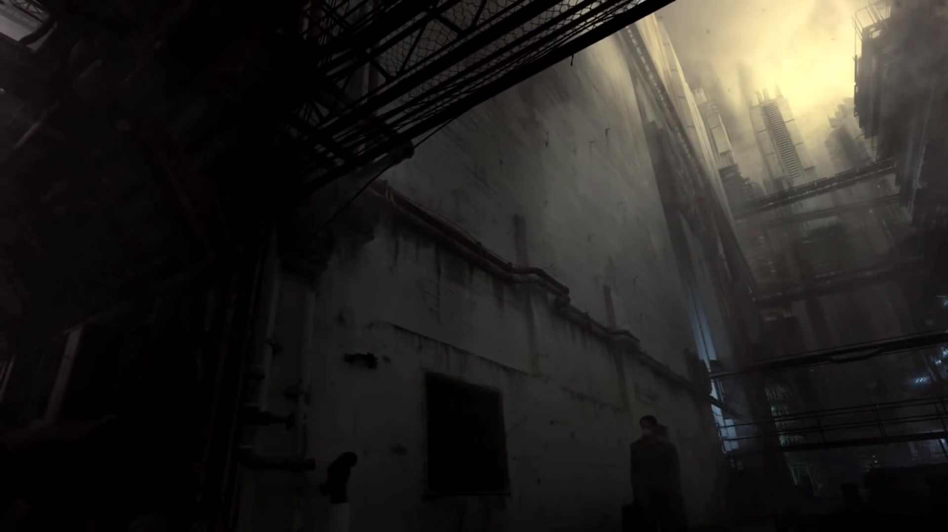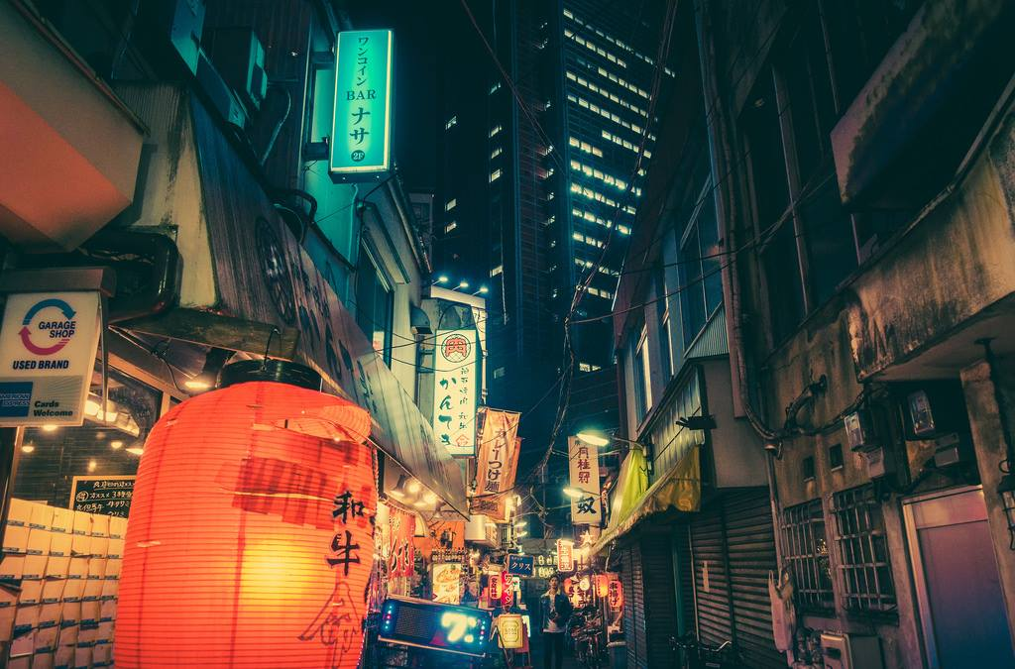
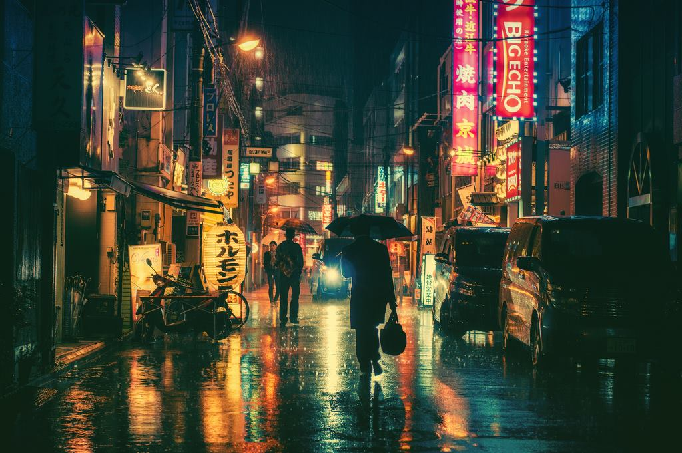
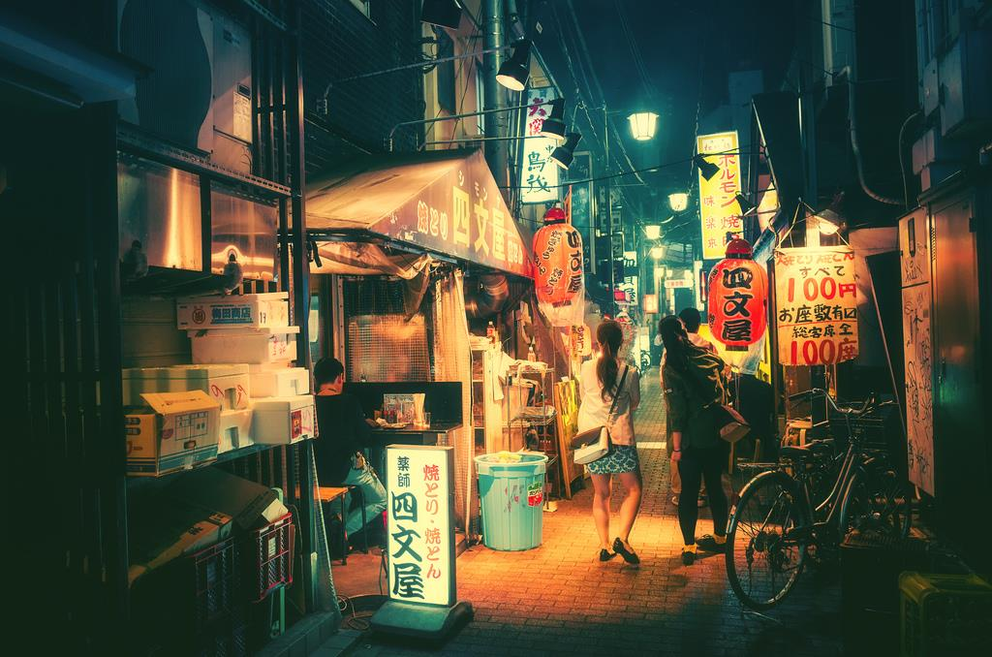

Primacionálne námestie:
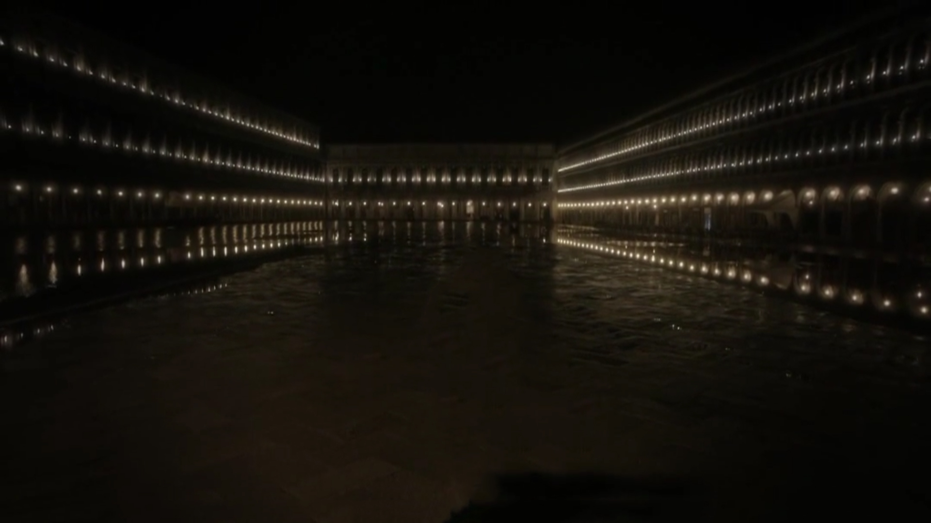

Koncepty:
Test zloženého záberu z dvoch samostatných záberov a CG mesta v pozadí. Prvý hlavný vizuál prostredia.
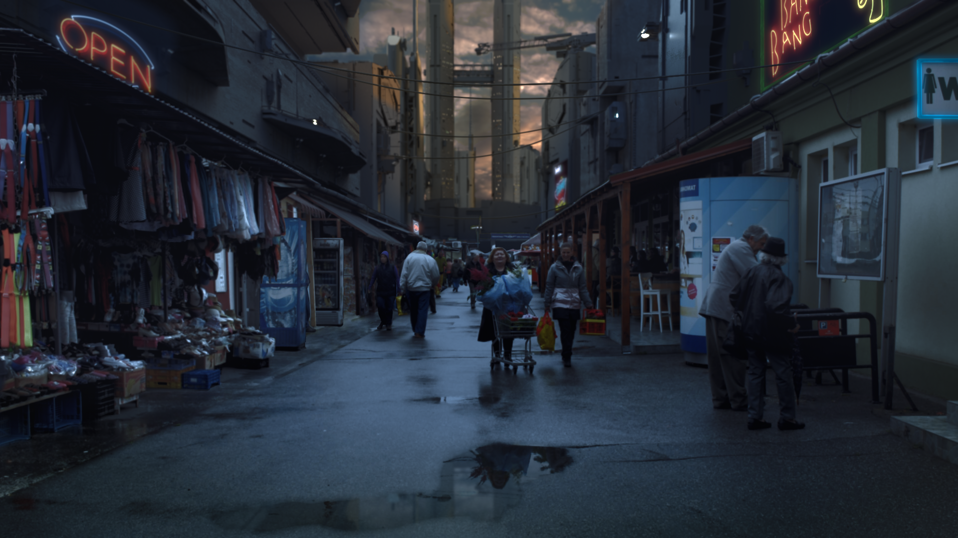

Lokácie:

Refinery gallery
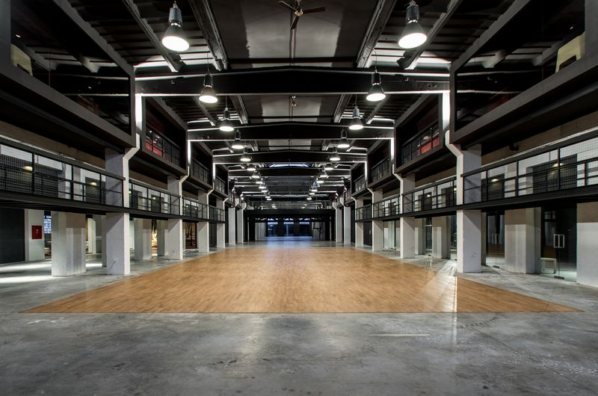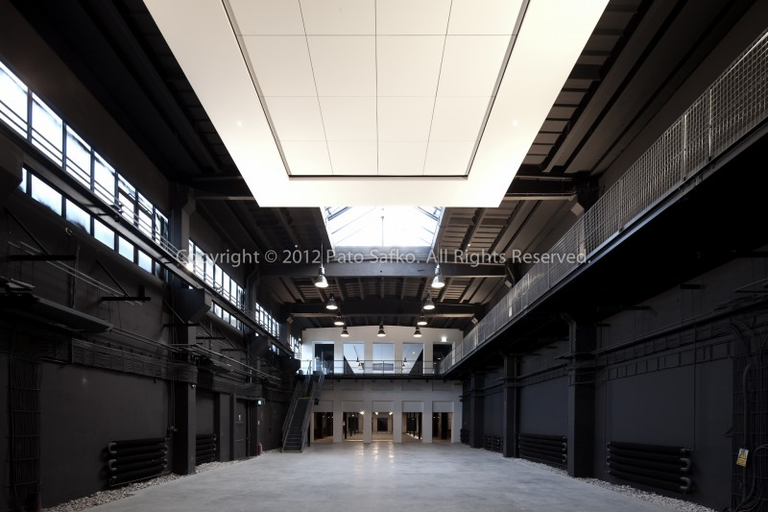
Trhovisko Miletičová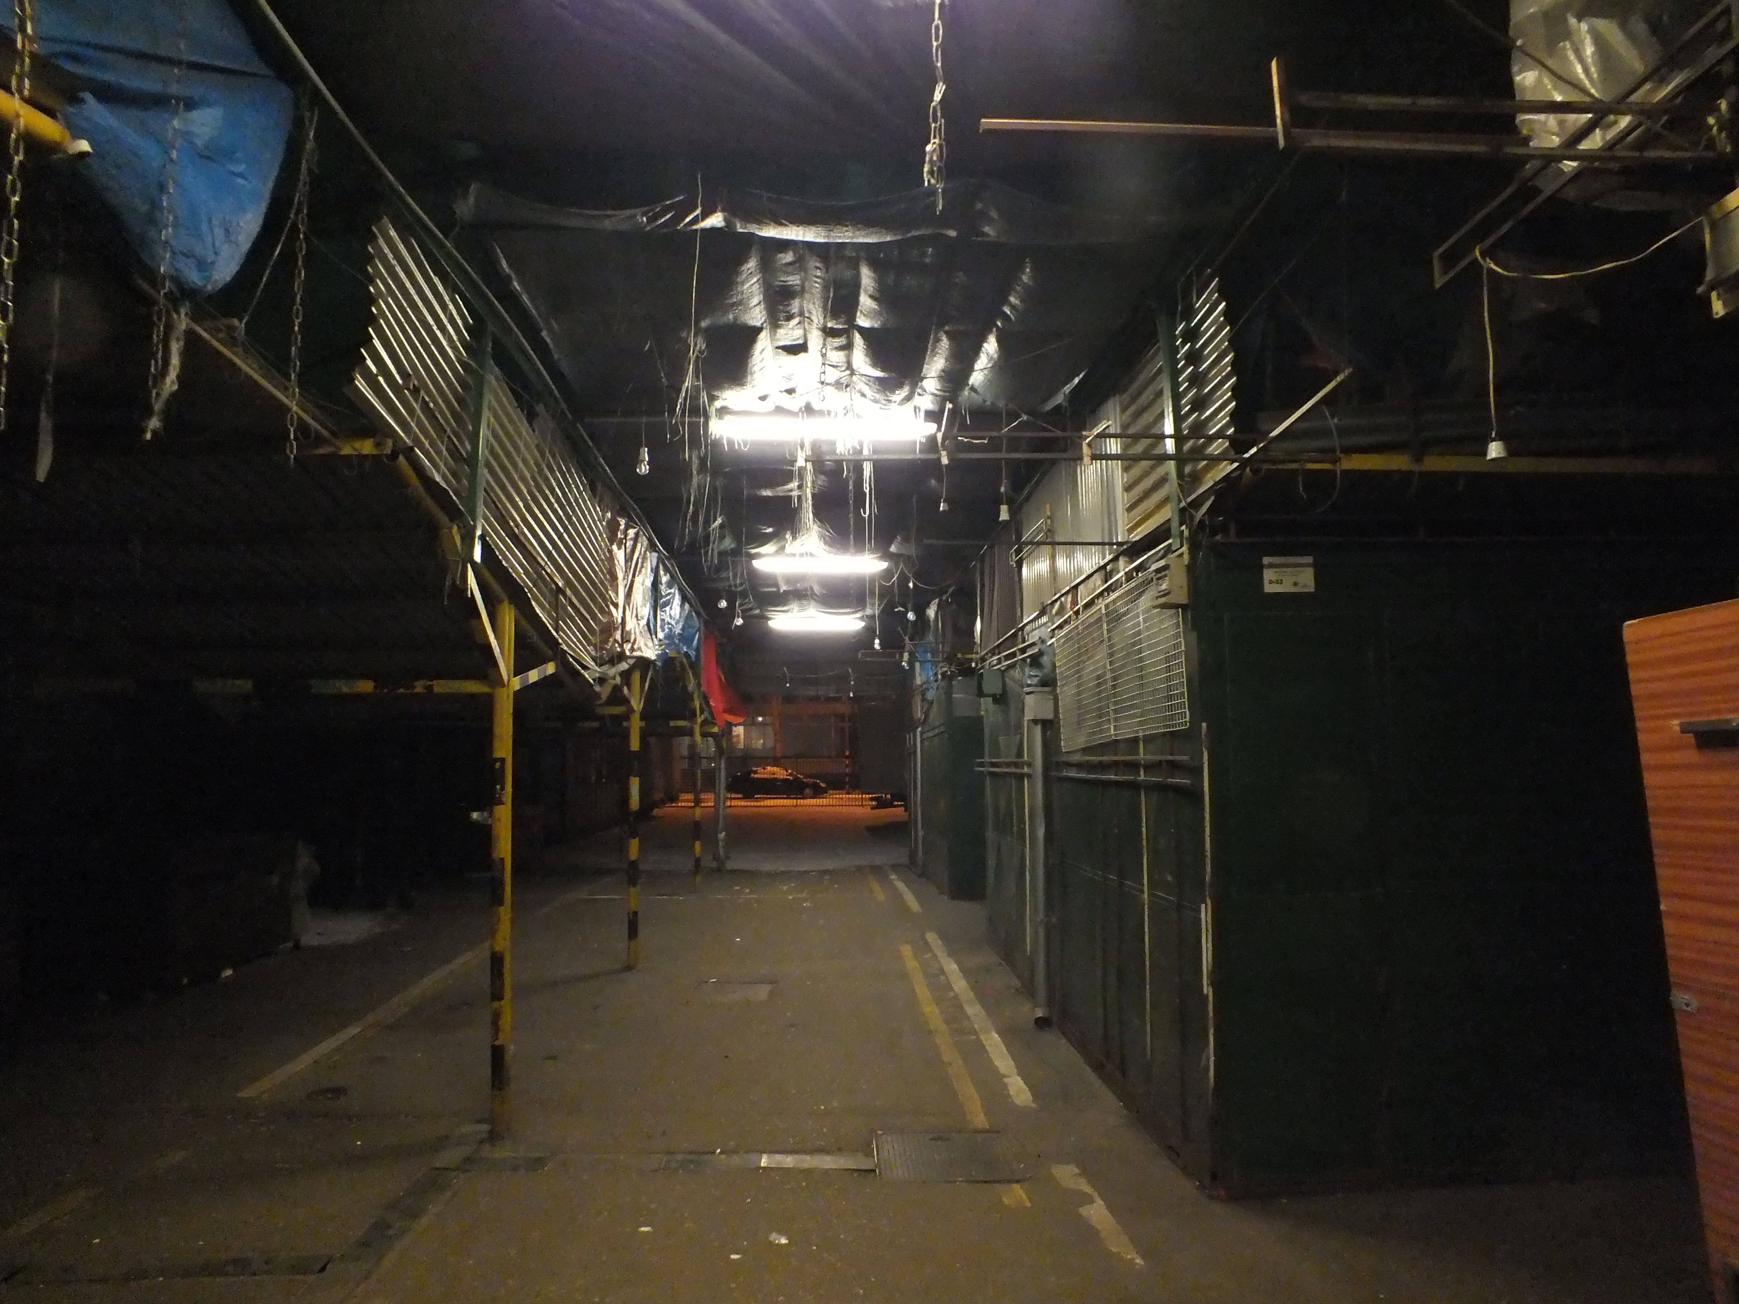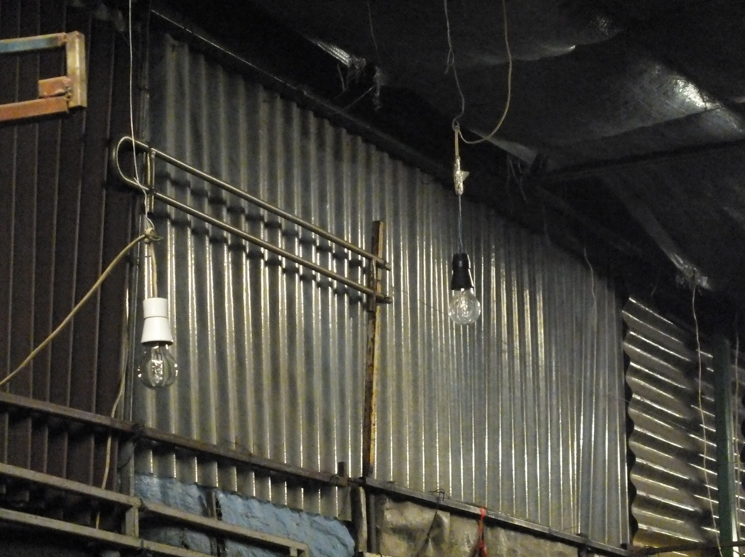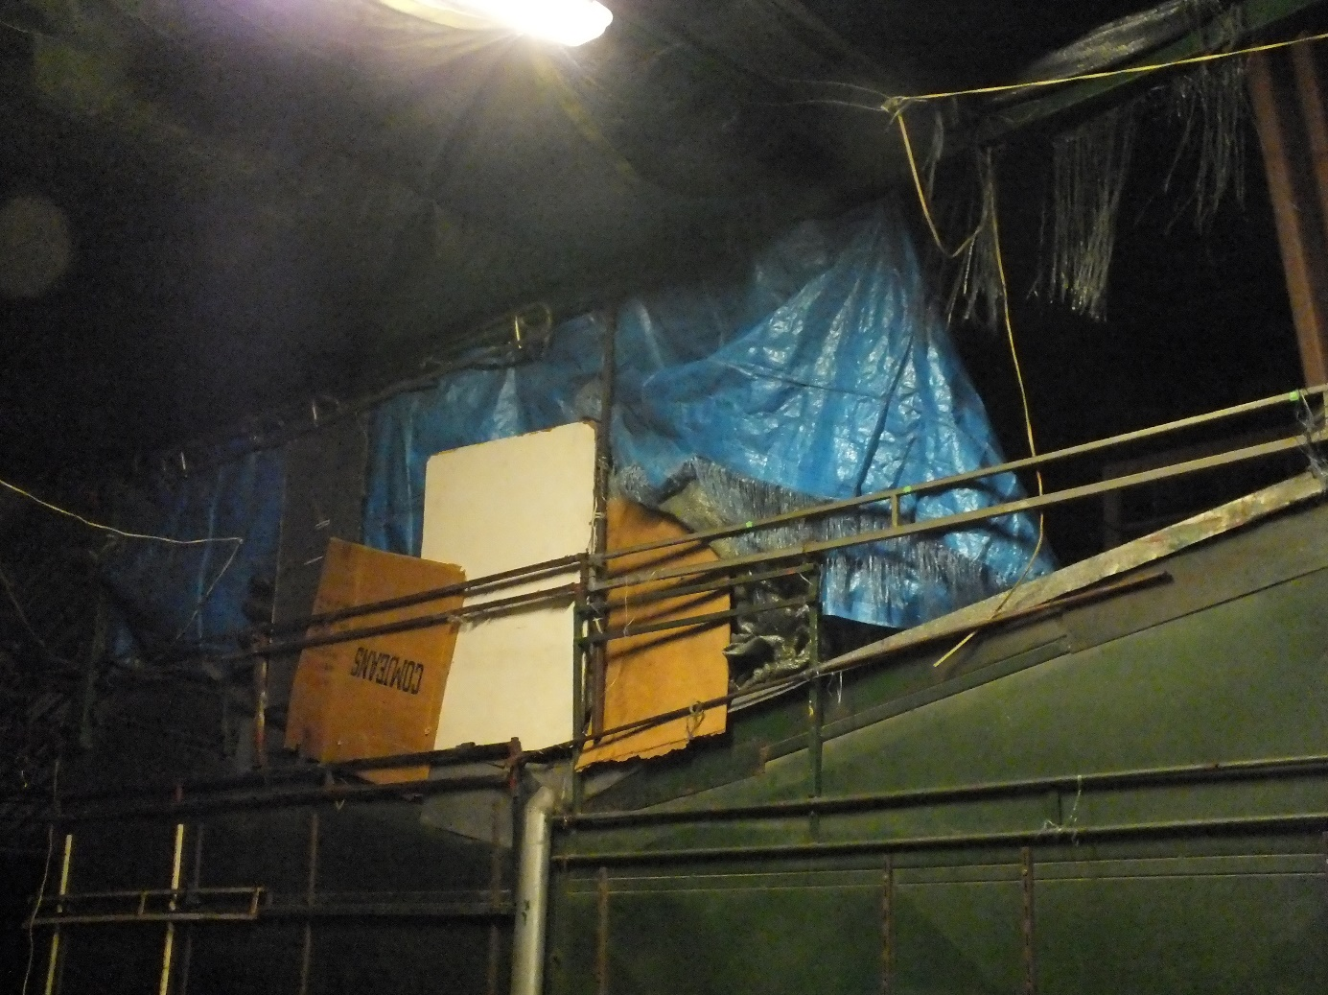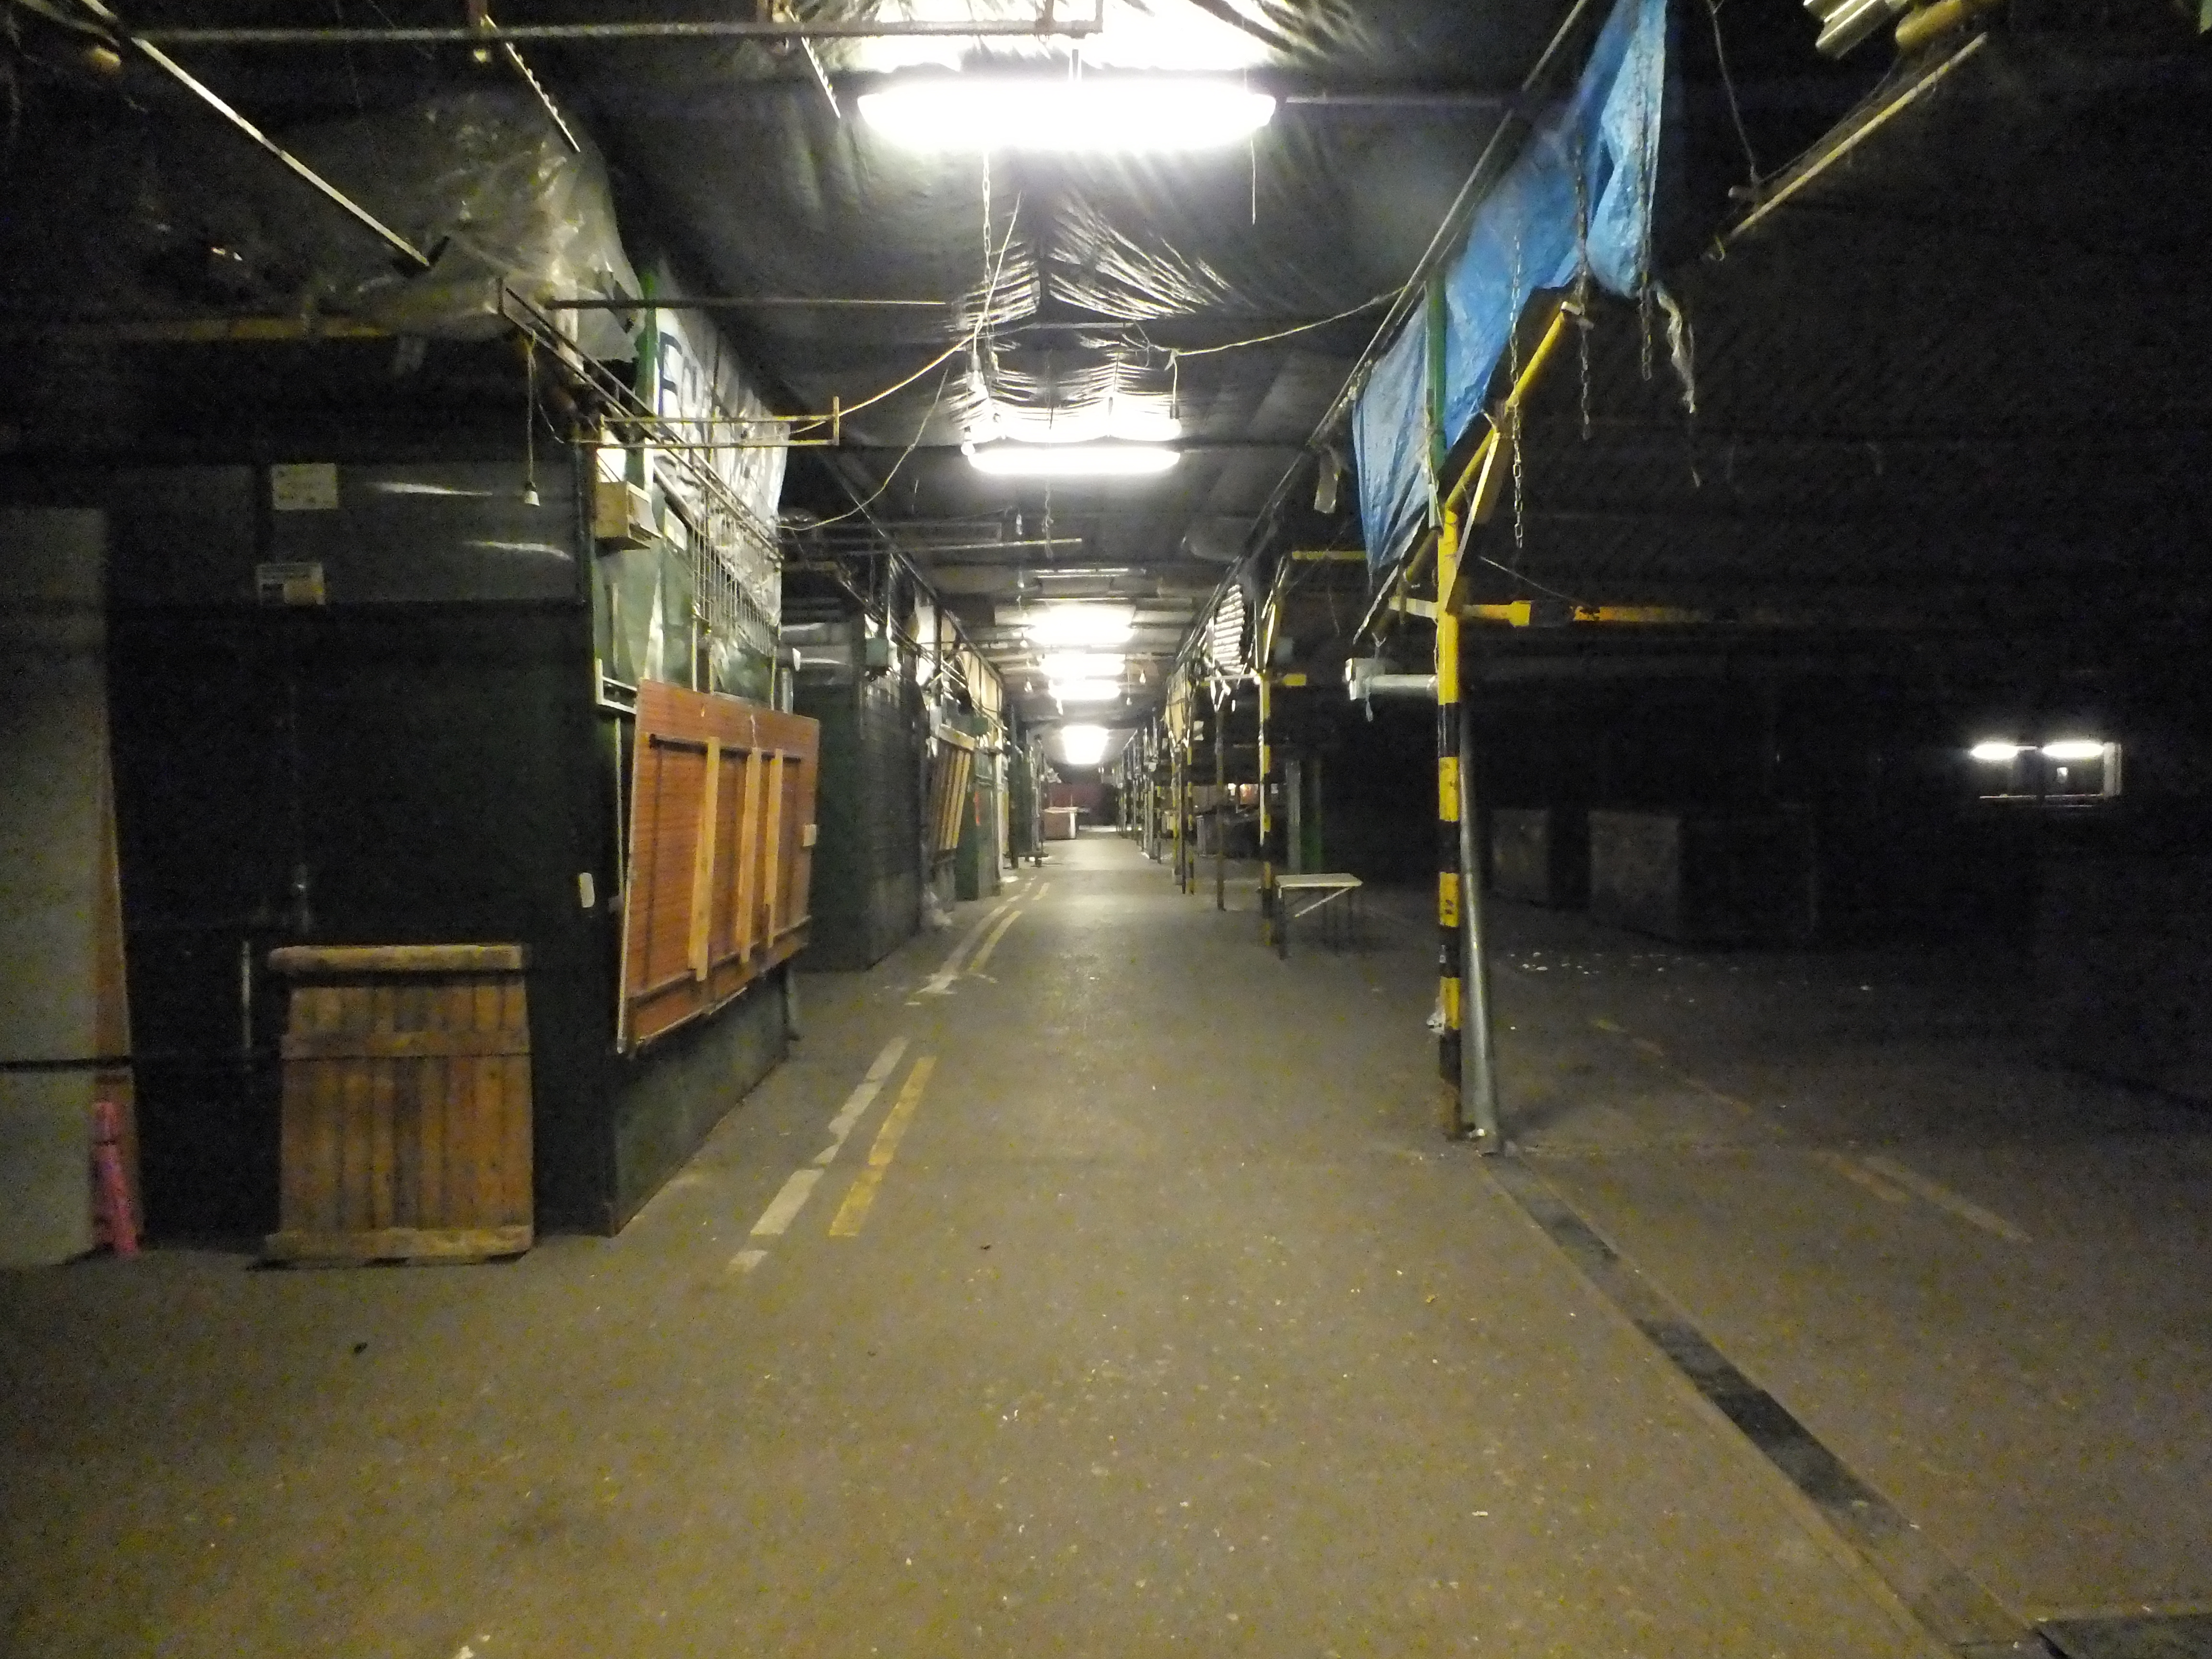
Byt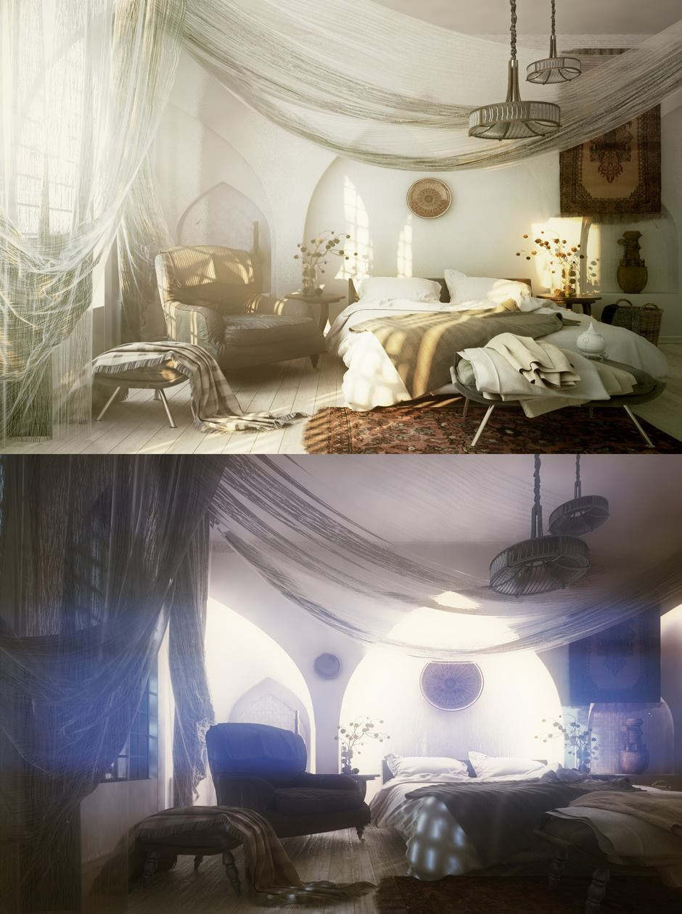

Postavy:
SAMO
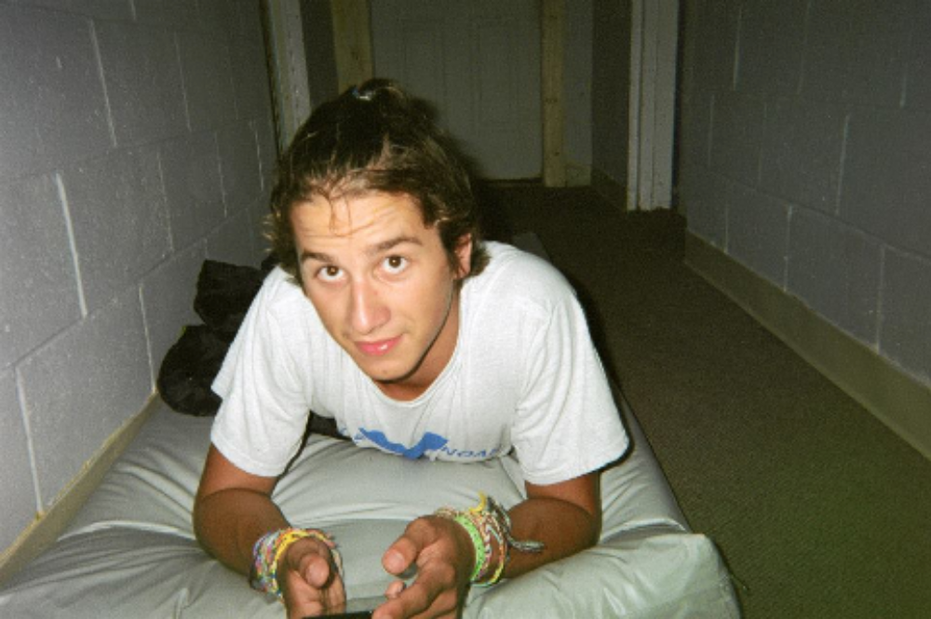
Jablonsky

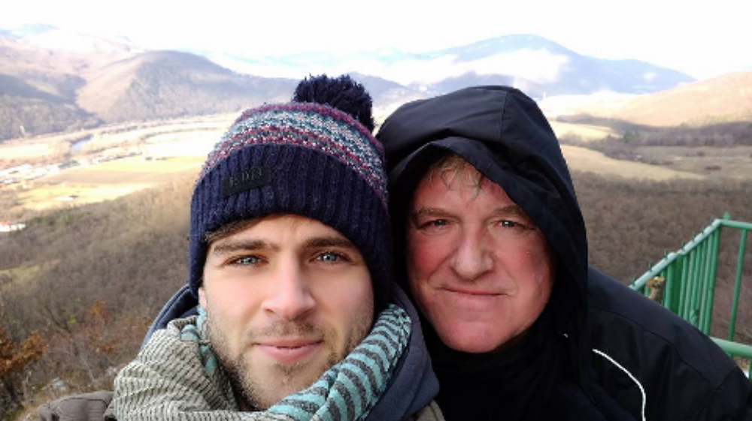
Varis

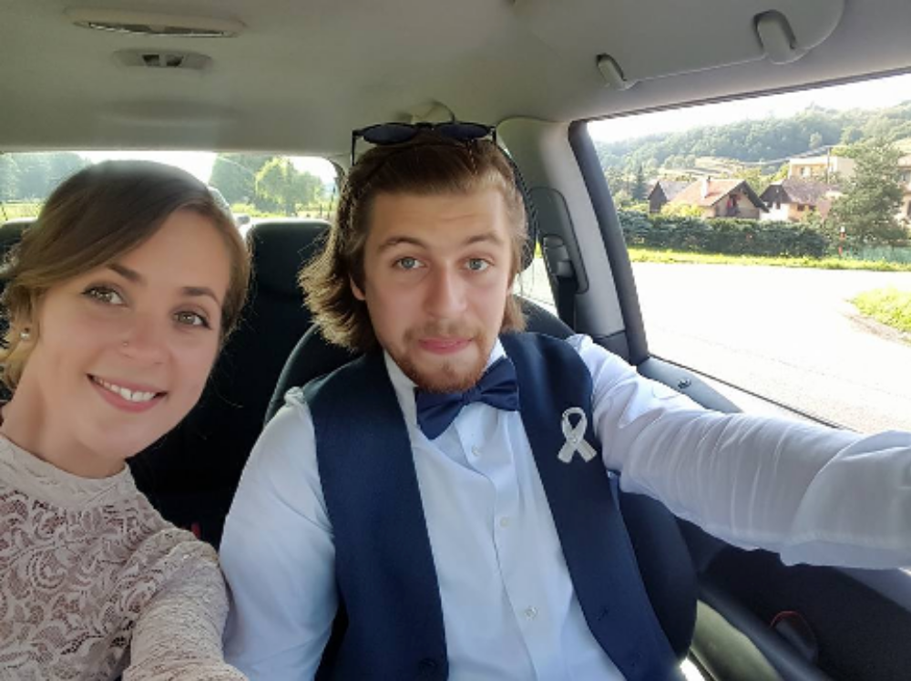
Šimun

DIEVČA NA ZAČIATKU
Havranová

STRÁŽNIK
Kadlo
Uzsak

PREDAVAČ
Hrčka

LUCIA
Eva Moresová
Jana Labajová
Dominika Kavašová

SLAVENA
Zuzana Kocúriková

SLÚŽKY
Rakovská
Labajová
Monika Horváthová

Harmonogram nakrúcania:
Predpokladaný termín natáčania
24.-26. 2. 2017
24.2.2017 – miesto natáčania - Refinery Gallery
25.2.2017 – miesto natáčania - Trhovisko Miletičová
26.2.2017 – miesto natáčania – Byt

Strih:
Do 15.3.2017 musí byť hotový prvotný strih, od ktorého bude súvisieť post produkcia, ktorá je naplánovaná na cca 2 mesiace práce.

